**TRƯỜNG ĐẠI HỌC CÔNG NGHIỆP HÀ NỘI**

**KHOA CÔNG NGHỆ THÔNG TIN**

**======***======**



**ĐỒ ÁN TỐT NGHIỆP**

(*Công nghệ thông tin*)

**TÊN ĐỀ TÀI:**

**XÂY DỰNG WEBSITE QUẢN LÝ CÔNG VIỆC TRELLO BẰNG REACTJS VÀ NESTJS**

|  |  |
| --- | --- |
| **CBHD:** | **Ths Nguyễn Trung Phú** |
| **Sinh viên:** | **Trần Tiến Đạt** |
| **Mã sinh viên:** | **2020602741** |
| **Lớp:2020DHCNTT02** | **Khóa: 15** |

**Hà Nội, Năm 2024**

# 

# LỜI CẢM ƠN

Lời đầu tiên cho phép em gửi lời cảm ơn sâu sắc tới toàn thể các thầy cô giáo trong khoa Công nghệ thông tin – Trường Đại học Công nghiệp Hà Nội, những người đã hết mình truyền đạt và chỉ dẫn cho chúng em những kiến thức, những bài học quý báu và bổ ích trong suốt năm học vừa qua. Để hoàn thành tốt đồ án lần này, em xin chân thành cảm ơn giảng viên ThS Nguyễn Trung Phú người trực tiếp hướng dẫn, chỉ bảo em trong suốt quá trình học tập và nghiên cứu để hoàn thành bài tập lớn này.

Trong quá trình nghiên cứu và làm đồ án do thời gian, kiến thức, trình độ còn hạn chế nên không tránh khỏi những thiếu sót. Kính mong nhận được sự nhận xét và những ý kiến đóng góp của quý thầy cô.

Em xin chân thành cảm ơn!

**MỤC LỤC**

LỜI CẢM ƠN 1

DANH MỤC HÌNH ẢNH 4

MỞ ĐẦU 1

Chương 1. GIỚI THIỆU CÔNG CỤ VÀ NGÔN NGỮ LỰA CHỌN 3

1. Giới thiệu về ReactJs và NestJs 3

2. Giới thiệu về MUI 5

3. Giới thiệu về HTML, CSS, JavaScript 7

Chương 2. KHẢO SÁT HỆ THỐNG 10

2.1 Khảo sát sơ bộ 10

2.1.1 Giới thiệu về chung về hệ thống 10

2.1.2. Khởi nguồn và thành tựu của Trello 10

2.2 Khảo sát chi tiết 10

2.2.1 Hoạt động của hệ thống 10

2.2.2 Các yêu cầu phi chức năng 12

Chương 3. PHÂN TÍCH HỆ THỐNG 13

3.1 Biểu đồ use case 13

3.1.1 Biểu đồ Uc tổng quát 13

3.1.2 Biểu đồ UC phân rã 14

3.2 Mô tả chi tiết các use case 14

3.2.1 Mô tả use case Đăng ký 14

3.2.2 Mô tả use case Đăng nhập 15

3.2.3 Mô tả use case QuenMatKhau 16

3.2.4 Mô tả use case Tìm kiếm 17

3.2.5 Mô tả use case Chỉnh sửa thông tin cá nhân 18

3.2.6 Mô tả use case Thêm dự án 19

3.2.7 Mô tả use case Thêm bảng công việc cho dự án 19

3.2.8 Mô tả use case Quản lý các công việc theo ngày trong dự án 20

3.2.9 Mô tả use case Quản lý các công việc trong ngày theo dự án 21

3.2.10 Mô tả use case xem chi tiết các công việc trong ngày theo dự án 22

3.2.11 Mô tả use case xem danh sách dự án 23

3.3 Phân tích các use case 24

3.3.1 Phân tích use case Đăng ký 24

3.3.2 Phân tích use case Đăng nhập 26

3.3.3 Phân tích use case chỉnh sửa thông tin user 28

3.3.4 Phân tích use case thêm dự án 30

3.3.5 Phân tích use case thêm bảng công việc 32

3.3.6 Phân tích use case Quản lý Công việc theo ngày 33

3.3.7 Phân tích use case Quản lý thẻ công việc trong ngày 35

3.3.8 Phân tích use case xem chi tiết thẻ công việc trong ngày 37

3.4 Thiết kế cơ sở dữ liệu 39

3.4.1 Biểu đồ thực thể liên kết 39

3.4.2 Thiết kế bảng 40

Chương 4. THIẾT KẾ, CÀI ĐẶT VÀ KIỂM THỬ 46

4.1 Thiết kế giao diện 46

4.1.1 Màn hình đăng ký tài khoản 46

4.1.2 Màn hình đăng nhập 47

4.1.3 Màn hình trang chủ 47

4.1.4 Màn hình Bảng công việc trong dự án 48

4.1.5 Màn hình tìm kiếm bảng công việc 48

4.1.6 Màn hình tạo bảng công việc trong dự án 49

4.1.7 Màn hình tạo dự án 49

4.1.8 Màn hình chi tiết đầu việc trong ngày 50

4.1.9 Màn hình cập nhật thông tin tài khoản 51

4.2 Kiểm thử 51

KẾT LUẬN 57

TÀI LIỆU THAM KHẢO 58

# DANH MỤC HÌNH ẢNH

Hình 1 Mô hình State Component React 4

Hình 2: MUI 7

Hình 3: HTML, CSS, JavaScript 8

Hình 4: My SQL 9

Hình 5: Biểu đồ use case tổng quát 13

Hình 6: Biểu đồ phân rã cho User 14

Hình 7: Biểu đồ trình tự đăng ký 24

Hình 8: Biểu đồ VOPC đăng ký 25

Hình 9: Biểu đồ trình tự đăng nhập 26

Hình 10: Biểu đồ VOCP đăng nhập 27

Hình 11: Biểu đồ trình tự chỉnh sửa thông tin user 28

Hình 12: Biểu đồ VOPC chỉnh sửa thông tin user 29

Hình 13: Biểu đồ trình tự tạo dự án 30

Hình 14: Biểu đồ VOPC tạo dự án 31

Hình 15: Biểu đồ trình tự thêm bảng công việc dự án 32

Hình 16: Biểu đồ VOPC thêm bảng công việc dự án 32

Hình 17: Biểu đồ trình tự quản lý công việc theo ngày 33

Hình 18: Biểu đồ VOPC quản lý công việc theo ngày 34

Hình 19: Biểu đồ trình tự quản lý thẻ công việc trong ngày 35

Hình 20: Biểu đồ VOPC quản lý thẻ công việc trong ngày 36

Hình 21: Biểu đồ trình tự xem chi tiết thẻ công việc trong ngày 37

Hình 22: Biểu đồ VOPC xem chi tiết thẻ công việc trong ngày 38

Hình 23: Mô hình thực thể liên kết 39

Hình 24: Bảng thiết kế user 40

Hình 25: Bảng thiết kế userProfile 40

Hình 26: Bảng thiết kế workspace 41

Hình 27: Bảng thiết kế board 41

Hình 28: Bảng thiết kế Column 42

Hình 29: Bảng thiết kế column Detail 42

Hình 30: Bảng thiết kế card 43

Hình 31: Bảng thiết kế card Detail 43

Hình 32: Bảng thiết kế comment 44

Hình 33: Bảng thiết kế todoList 44

Hình 34: Bảng thiết kế todo 45

Hình 35: Màn hình đăng ký 46

Hình 36: Màn hình đăng nhập 47

Hình 37: Màn hình trang chủ 47

Hình 38: Màn hình bảng công việc trong dự án 48

Hình 39: Màn hình tìm kiếm bảng công việc 48

Hình 40: Màn hình tạo bảng công việc trong dự án 49

Hình 41: Màn hình tạo dự án 49

Hình 42: Màn hình chi tiết đầu việc trong ngày 50

Hình 43: Màn hình cập nhật thông tin tài khoản 51

# MỞ ĐẦU

**1.Lý do chọn đề tài**

Ngày nay, do nhu cầu chi tiêu phục vụ cuộc sống tăng cao đã kéo theo nhu cầu làm việc với tần suất và số lượng đầu việc lớn ở mọi người. Và với khối lượng công việc lớn như vậy, việc kiểm soát khối lượng công việc trở nên khó khăn, một số công việc dễ bị nhầm lẫn hoặc bị bỏ quên qua gây ra nhiều hậu quả không đáng có đối với mọi người. Chính vì vậy nên website quản lý công việc trello ra đời giúp giải quyết vấn đề bỏ quên hay thiếu sót trong việc quản lý các đầu việc của cá nhân. Nó sẽ giúp cho mọi người thuận tiện hơn, chỉn chu hơn trong công việc và giảm thiểu các rủi ro, hậu quả không đáng có khi bỏ quên các đầu việc quan trọng đó.

**2.Mục tiêu nghiên cứu**

Mục tiêu xây dựng web quản lý công việc trello sử dụng ReactJs và NestJs

* Nghiên cứu, tìm hiểu: ReactJs và NestJs
* Phân tích và viết tài liệu đặc tả yêu cầu phần mềm dựa trên việc khảo sát https://trello.com/vi
* Thiết kế và cài đặt phần mềm dựa trên tài liệu đặc tả sử dụng công nghệ ReactJs, NestJs
* Xây dựng được ứng dụng web có các chức năng: Thêm dự án, Thêm các công việc trong dự án, thêm các công việc trong ngày,...
* Nắm bắt được công nghệ thiết kế web bằng My SQL, HTML, JAVASCRIPT, CSS, TYPESCRIPT…

**3.Đối tượng nghiên cứu**

**3.1. Mô hình quy trình Trello**

Với quy mô trang web nhỏ, cộng thêm thời gian không cho phép nên đề tài “**Xây dựng website quản lý công việc trello**” có thể chưa có nhiều chức năng và có độ hoàn thiện cao lắm. Em sẽ cố gắng phát triển thêm các chức năng khác trong tương lai

**3.2. Công cụ/Kĩ thuật**

Có rất nhiều hình thức, công cụ để phát triển một phần mềm. Tuy nhiên, trong ứng dụng phát triển phần mềm quản lý công việc Trello em đã sử dụng framework ReactJs và NestJs để xây dựng hệ thống. Tiếp đến là những thư viện cần thiết và cơ sở dữ liệu My SQL để sử dụng cho việc thiết kế dự án. (HTML, CSS, JavaScript, MUI…).

**3.3. Phương pháp**

**Hướng đối tượng**

Sau khi khảo sát các hệ thống website thấy rằng hệ thống được đặt ra phục vụ cho đối tượng là người sử dụng.

Đối với người sử dụng: Là người có nhu cầu quản lý các đầu việc. Người sử dụng có thể thêm workspace, board, column, card và quản lý chúng như chỉnh sửa thông tin card, board, column hay xóa các card và column sau khi đã hoàn thành chúng

**4.Kết quả mong muốn đạt được**

* Xây dựng thành công website quản lý công việc trello
* Nắm bắt được các kiến thức về HTML, CSS, My SQL, JavaScript....
* Ứng dụng, phát triển được công nghệ thiết kế web bằng framework ReactJs và NestJs

**5.Bố cục báo cáo**

Chương 1: GIỚI THIỆU CÔNG CỤ VÀ NGÔN NGỮ LỰA CHỌN

Chương 2: KHẢO SÁT HỆ THỐNG

Chương 3: PHÂN TÍCH HỆ THỐNG

Chương 4: THIẾT KẾ, CÀI ĐẶT VÀ KIỂM THỬ

# Giới thiệu công cụ và ngôn ngữ lựa chọn

1. **Giới thiệu về ReactJs và NestJs**

**- React** (hay còn được gọi là **React.js** hoặc **ReactJS**) là một [thư viện JavaScript](https://vi.wikipedia.org/w/index.php?title=Th%C6%B0_vi%E1%BB%87n_JavaScript&action=edit&redlink=1) [front-end](https://vi.wikipedia.org/wiki/Front-end_v%C3%A0_back-end) mã nguồn mở và miễn phí để xây dựng [giao diện người dùng](https://vi.wikipedia.org/wiki/Giao_di%E1%BB%87n_ng%C6%B0%E1%BB%9Di_d%C3%B9ng) dựa trên các thành phần UI riêng lẻ. Nó được phát triển và duy trì bởi [Meta](https://vi.wikipedia.org/wiki/Meta_(c%C3%B4ng_ty)) (trước đây là Facebook) và cộng đồng các nhà phát triển và công ty cá nhân

- React chỉ hướng tới việc quản lý trạng thái và hiển thị trạng thái đó cho [DOM](https://vi.wikipedia.org/wiki/Document_Object_Model), vì vậy việc tạo ứng dụng bằng React thường yêu cầu sử dụng thêm các thư viện bổ sung để thực hiện định tuyến trang, cũng như thêm một số chức năng ở phía máy khách

**- Nest** (hay còn được gọi là nestjs) NestJS là một framework phát triển backend mạnh mẽ, với nhiều tính năng hữu ích như: Sử dụng TypeScript và JavaScript: NestJS cho phép bạn lập trình bằng cả TypeScript và JavaScript, giúp tận dụng các tính năng mạnh mẽ của TypeScript và sự linh hoạt của JavaScript.

- Giao diện dòng lệnh CLI: NestJS cung cấp một CLI (Command Line Interface) mạnh mẽ, giúp bạn tạo và quản lý dự án một cách dễ dàng. CLI cung cấp các lệnh để tạo controllers, services, modules và nhiều thành phần khác.

- Tài liệu phong phú: NestJS đi kèm với tài liệu đa dạng và đầy đủ, giúp bạn nắm bắt các khái niệm và sử dụng các tính năng của framework một cách dễ dàng.

**- Cơ chế hoạt động của ReactJs và NestJs:**

* Các thành phần trong React là các nguyên tắc cơ bản để tạo các phần tử và phần lớn các ứng dụng web được tạo bằng React có nhiều thành phần khác nhau. Lý do đằng sau nó là các thành phần rất quan trọng đối với một phần tử giao diện người dùng. Ngoài ra, React chia giao diện người dùng thành các thành phần có thể tái sử dụng khác nhau thường được xử lý độc lập. 2 loại thành phần hàng đầu có sẵn với React là:Yêu cầu đó được gửi tới controller đầu tiên, controller sẽ xử lý yêu cầu, nếu yêu cầu cần truy xuất dữ liệu thì controller sẽ chuyển qua tầng model.
* Một nguyên tắc cơ bản khác của React là State – trạng thái. Nó được biết đến như một đối tượng React tích hợp giúp lưu tất cả dữ liệu về thành phần. Điều này có nghĩa là trạng thái của một thành phần có thể thay đổi bất cứ lúc nào và bất cứ khi nào điều đó xảy ra, thành phần cụ thể đó phải được kết xuất lại. Về cơ bản, trạng thái của thành phần có thể thay đổi và có thể xảy ra do bất kỳ hành động nào của người dùng hoặc sự kiện do hệ thống tạo ra. Loại thay đổi này có tác động đến hành vi của thành phần..
* Là các đối tượng React tích hợp. Chúng cho phép lưu trữ giá trị của các chức năng và thuộc tính của thẻ giống như các thuộc tính HTML. Về cơ bản, Props có khả năng cho phép các nhà phát triển ứng dụng gửi dữ liệu từ thành phần này sang thành phần khác. Điều này tương tự như cách các đối số được truyền trong một hàm..

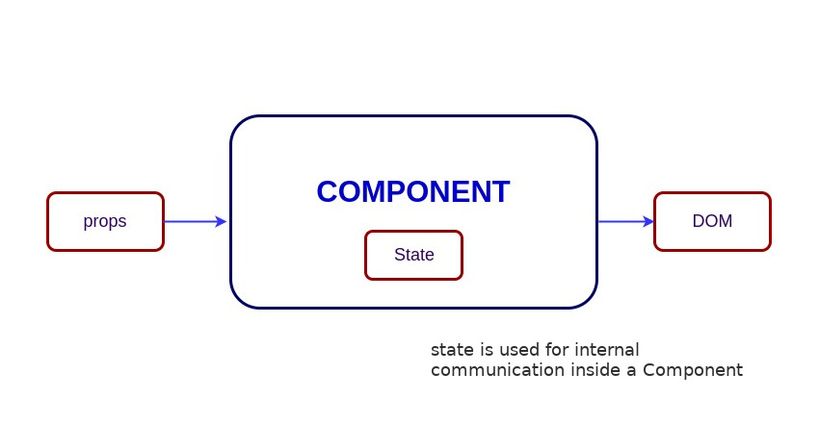

**Hình 1 Mô hình State Component React**

* **Ưu điểm của ReactJs và NestJs:**
* Reactjs tạo ra cho chính nó DOM ảo – nơi mà các component thực sự tồn tại trên đó. Điều này sẽ giúp cải thiện hiệu suất rất nhiều. Nó không sử dụng view state hoặc server-based form. Điều này tốt cho những lập trình viên muốn quản lý hết các khía cạnh của một ứng dụng.
* Reactjs giúp việc viết các đoạn code JS dễ dàng hơn: Nó dung cú pháp đặc biệt là JSX (Javascript mở rộng) cho phép ta trộn giữa code HTML và Javascript. Ta có thể them vào các đoạn HTML vào trong hàm render mà không cần phải nối chuỗi
* Nó có nhiều công cụ phát triển: Khi bạn bắt đầu Reactjs, đừng quên cài đặt ứng dụng mở rộng của Chrome dành cho Reactjs. Nó giúp bạn debug code dễ dàng hơn
* Khả năng mở rộng: NestJS thiết kế để dễ dàng mở rộng và phát triển. Bạn có thể sử dụng các modules để tích hợp các công nghệ như Caching, WebSockets, Validation, TypeORM và nhiều công nghệ khác vào ứng dụng của mình.
* Hỗ trợ mã nguồn mở: NestJS là một mã nguồn mở và được cộng đồng hỗ trợ rộng rãi. Điều này đảm bảo rằng bạn có thể tận dụng sức mạnh và sự phát triển liên tục của cộng đồng để xây dựng ứng dụng của mình.
* Tóm lại, NestJS là một framework backend mạnh mẽ với nhiều tính năng và lợi ích, giúp bạn phát triển ứng dụng hiệu quả và dễ dàng.

1. **Giới thiệu về MUI**

Material UI là một thư viện các React Component đã được tích hợp thêm cả Google's Material Design. Theo như giới thiệu trên trang chủ thì được xây dựng nhờ tình cảm với React và Google's Material Design =)) Do đó mà phần hướng dẫn trên trang chủ của Material UI cũng đã nói nên sử dụng Material UI với React.

Material UI đem đến cho bạn và trang web của bạn một giao diện hoàn toàn mới, với những button, textfield, toogle... được design theo một phong cách mới lạ, thay vì việc nhà nhà người người dùng Bootstrap như hiện nay.

**Lịch sử phát triển của MUI**

* Material-UI được tạo ra bởi một nhóm phát triển từ Call-Em-All, một công ty ở Texas, Hoa Kỳ. Dự án ban đầu bắt đầu như một giải pháp nội bộ để nhanh chóng xây dựng giao diện người dùng với React và tuân theo các nguyên tắc thiết kế Material Design của Google, công bố lần đầu tiên vào tháng 6 năm 2014.Bootstrap 2 (Ngày 31 tháng 1 năm 2012): Bootstrap 2 được phát hành với nhiều cải tiến so với phiên bản trước đó, bao gồm cải thiện hiệu suất, bảng điều khiển (dashboard), và nhiều thành phần mới.
* Thư viện được phát hành công khai trên GitHub vào tháng 6 năm 2015. Phiên bản đầu tiên tập trung vào việc cung cấp các thành phần cơ bản như nút, thanh công cụ, và các yếu tố giao diện người dùng cơ bản khác.
* Tháng 5 năm 2018: Phiên bản 1.0 được phát hành, đánh dấu một bước tiến lớn với API được cải thiện và tài liệu phong phú hơn. Phiên bản này cũng chú trọng vào việc hỗ trợ tùy chỉnh và khả năng tích hợp tốt hơn với các công cụ và thư viện khác.
* 2019-2020: Material-UI tiếp tục phát triển mạnh mẽ, với các phiên bản 4.x ra đời. Thư viện ngày càng trở nên hoàn thiện với nhiều tính năng mới, bao gồm các thành phần mới, khả năng tùy chỉnh chủ đề nâng cao, và cải thiện hiệu suất.

**Ưu điểm:**

* + Dễ sử dụng
  + Đa dạng với nhiều icon và component
  + Tài liệu chi tiết



**Hình 2: MUI**

1. **Giới thiệu về HTML, CSS, JavaScript**

**HTML** (Hypertext Markup Language) là một dạng ngôn ngữ đánh dấu văn bản giúp người dùng tạo và cấu trúc nên các thành phần trong ứng dụng hay website. Và phân chia các đoạn văn, links, heading, blockquote...

**Ưu điểm:**

* Không giới hạn tài nguyên hỗ trợ và cộng đồng người dùng.
* Khả năng hoạt động mượt mà trên hầu hết các trình duyệt web phổ biến hiện nay.
* Tích hợp các loại ngôn ngữ backend khác như PHP, Node.js,... một cách dễ dàng.
* Các markup sử dụng trong HTML thường có độ đồng nhất cao, ngắn gọn, dễ nhìn, dễ hiểu.

**CSS** là chữ viết tắt của Cascading Style Sheets, nó là một ngôn ngữ được sử dụng để tìm và định dạng lại các phần tử được tạo ra bởi các ngôn ngữ đánh dấu (HTML).

**Ưu điểm**

* Tiết kiệm thời gian
* Có khả năng Tải nhanh chóng
* Dễ dàng thực hiện bảo trì

**JavaScript** là ngôn ngữ lập trình được phát triển cho web với độ tương tác cao hơn và dần phổ biến trên nhiều lĩnh vực khác. Nó triển khai các tập lệnh phía máy khách để tương tác với người dùng trên website, tạo được các trang web động.

**Ưu điểm:**

* Ít tương tác với máy chủ hơn
* Khả năng phản hồi nhanh chóng
* Tạo trang web giàu tính tương tác
* Giao diện phát triển phong phú



**Hình 3: HTML, CSS, JavaScript**

1. **Giới thiệu về hệ quản trị My SQL**

**MySQL** là [hệ quản trị cơ sở dữ liệu](https://vi.wikipedia.org/wiki/H%E1%BB%87_qu%E1%BA%A3n_tr%E1%BB%8B_c%C6%A1_s%E1%BB%9F_d%E1%BB%AF_li%E1%BB%87u) [tự do nguồn mở](https://vi.wikipedia.org/wiki/Ph%E1%BA%A7n_m%E1%BB%81m_ngu%E1%BB%93n_m%E1%BB%9F) phổ biến nhất thế giới và được các nhà phát triển rất ưa chuộng trong quá trình phát triển ứng dụng. Vì MySQL là hệ quản trị cơ sở dữ liệu tốc độ cao, ổn định và dễ sử dụng, có tính khả chuyển, hoạt động trên nhiều hệ điều hành cung cấp một hệ thống lớn các hàm tiện ích rất mạnh

**Ưu điểm**

* Nhanh chóng: MySQL vượt trội trong việc đạt hiệu suất cao và thực thi truy vấn nhanh chóng. Điều này giúp tăng tốc độ xử lý và giảm chi phí vận hành.
* Mạnh mẽ và khả năng mở rộng: MySQL có khả năng xử lý số lượng lớn dữ liệu và có tính năng mở rộng, cho phép nó mở rộng theo nhu cầu.
* Đa tính năng: MySQL hỗ trợ nhiều chức năng SQL quan trọng, cả trực tiếp và gián tiếp, giúp người dùng thực hiện các truy vấn phức tạp và quản lý dữ liệu hiệu quả.
* Độ bảo mật cao: MySQL cung cấp nhiều tính năng bảo mật, phù hợp cho ứng dụng truy cập cơ sở dữ liệu qua internet. Điều này bao gồm các tính năng bảo mật cấp cao như mã hóa dữ liệu và kiểm soát quyền truy cập.
* Dễ dàng sử dụng: MySQL được coi là hệ quản trị cơ sở dữ liệu dễ sử dụng, ổn định và tốc độ cao. Nó hoạt động trên nhiều hệ điều hành và cung cấp nhiều tính năng mạnh mẽ.



**Hình 4: My SQL**

# Khảo sát hệ thống

## Khảo sát sơ bộ

### *Giới thiệu về chung về hệ thống*

Trello là một bảng kanban miễn phí với công dụng quản lý dự án và cộng tác nhóm. Trello có bề ngoài tương tự như một bảng với các ghi chú dính - các dự án và nhiệm vụ có thể được sắp xếp thành các cột và di chuyển xung quanh dễ dàng để chỉ ra quy trình làm việc, quyền sở hữu dự án và trạng thái.

Sự phổ biến của Trello có lẽ nhờ vào chính sự đơn giản của nó. Trong khi các công cụ quản lý dự án truyền thống được thiết kế cho các nhà quản lý dự án chuyên nghiệp và sử dụng các kỹ thuật phức tạp không thân thiện với người dùng, Trello nhấn mạnh tính dễ ứng dụng - hầu hết mọi người có thể nắm bắt các kiến thức cơ bản về Trello trong vài phút và thành công khi sử dụng nó cho cá nhân hay nhóm làm việc của mình rất nhanh chóng.

## *2.1.2. Khởi nguồn và thành tựu của Trello*

Tháng 9 năm 2011, Trello chính thức ra đời tại TechCrunch Disrupt sau rất nhiều cuộc thử nghiệm nội bộ.

Tháng 07 năm 2014, Trello chính thức tách ra khỏi Fog Creek để trở thành Trello, Inc., Michael Pryor - nhà đồng sáng lập của Fog Creek - đã trở thành CEO của công ty. Trello,Inc. ngay sau đó đã thành công gọi được 10,3 triệu USD trong vòng gọi vốn Series A do Spark Capital và Index Ventures dẫn dắt. Tính tới thời điểm đó, Trello đã có hơn 4,75 triệu người dùng.

## Khảo sát chi tiết

### *Hoạt động của hệ thống*

-Về user

* + Khi khách hàng truy cập vào trang web sẽ hiện lên giao diện trang chủ của trang web bao gồm: Tên dựa án, tên các công việc trong dự án, danh sách các dự án, các công việc mở gần đây tìm kiếm, avatar, đăng xuất,
  + Khi khách hàng click vào ô tìm kiếm. Hệ thống sẽ yêu cầu người dùng nhập thông tin tên công việc theo gợi ý có sẵn để tìm các công việc trong dự án
  + Khi người dùng click vào avatar sẽ có một menu hiện ra bao gồm xem thông tin user, đăng xuất
  + Khi user click vào dự án, hệ thống sẽ hiển thị các dự án mà user đó đã tạo để user lựa chọn thay đổi giữa các dự án
  + Khi user click vào gần đây, hệ thống sẽ hiện lên danh sách các công việc trong dự án mà user đã tạo để user có thể chọn mở công việc đó
  + Khi user click vào tạo, sẽ có menu mở ra với 2 lựa chọn là tạo bảng công việc hoặc tạo dự án để user lựa chọn
  + Khi khách hàng click vào một thẻ bất kì, modal chi tiết thẻ sẽ mở ra để user có thể xem các thông tin của thẻ như tên thẻ, tên danh sách, mô tả, đính kèm của thẻ đó

Sau khi đăng nhập, ngoài việc thực hiện các chức năng trên, user sẽ có thể: xem thông tin chi tiết tài khoản, sửa thông tin tài khoản, sửa mật khẩu, cập nhật ảnh đại diện

* + Khi user click vào hồ sơ, hệ thống sẽ hiện lên những thông tin chi tiết về user như là số điện thoại, địa chỉ emai, và họ tên user, user có thể thêm sửa xóa những thông tin này.
  + Khi user click vào thêm một tài khoản khác hệ thống sẽ chuyển hướng về login để đăng nhập bằng 1 tài khoản khác

Liệt kê các yêu cầu chức năng của hệ thống:

* + Đăng nhập: Đăng nhập bằng tài khoản và mật khẩu
  + Đăng ký: đăng ký thông tin tài khoản (email và mật khẩu). Sau khi xác nhận tài khoản chưa có người sử dụng và kích hoạt tài khoản trong mail thì sẽ sử dụng được
  + Tìm kiếm: khách hàng nhập từ khóa muốn tìm kiếm theo tên bảng
  + Tạo workspace và board
  + Xem card: mô tả, hoạt động, tên danh sách, tên thẻ,…
  + Xem thông tin tài khoản (cập nhật nếu cần thiết).
  + Sửa và cập nhật mật khẩu

### *Các yêu cầu phi chức năng*

* + Hệ thống sử dụng ngôn ngữ tiếng Anh
  + Chay chương trình trên đa môi trường ví dụ như window, macOS
  + Giao diện thiết kế dễ nhìn, màu sắc bắt mắt
  + Web có dung lượng vừa đủ, xử lý nhanh và xử lý đồng thời được nhiều kết nối

# PHÂN TÍCH HỆ THỐNG

## Biểu đồ use case

### *Biểu đồ Uc tổng quát*

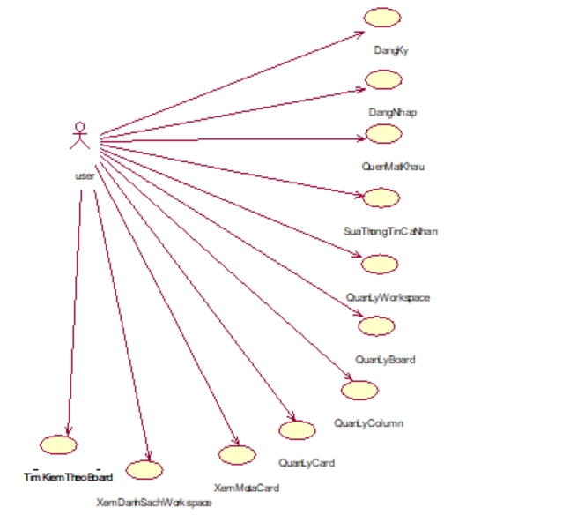

**Hình 5: Biểu đồ use case tổng quát**

### *Biểu đồ UC phân rã*



**Hình 6: Biểu đồ phân rã cho User**

## Mô tả chi tiết các use case

### *Mô tả use case Đăng ký*

Mô tả vắn tắt use case: Use case cho phép user đăng ký tài khoản

* Luồng sự kiện:
  + Luồng cơ bản:

1. Use case này bắt đầu khi khách hàng kích chuột vào nút “Đăng ký” trên màn hình đăng kí. Màn hình đăng ký thị form để điền Email đăng kí, mật khẩu
2. user nhập thông tin và kích chuột vào nút “Đăng ký”. Hệ thống sẽ check trong db xem tài khoản đã có người đăng kí chưa và nếu chưa có sẽ gửi một email xác nhận về hòm thư của email đăng kí đó để xác nhận
   * Luồng rẽ nhánh:
3. Tại bước 2 trong luồng cơ bản,khi user bỏ trống các trường thông tin đăng ký ,hệ thống hiển thị “không được để trống”,Quay lại bước 2 trong luồng cơ bản.
4. Tại bất kì thời điểm nào trong quá trình thực hiện use case nếu không kết nối được với cơ sở dữ liệu hệ thống sẽ báo lỗi, use case kết thúc.

* Các yêu cầu đặc biệt: Không có
* Tiền điều kiện: Không có
* Hậu điều kiện: Không có
* Điểm mở rộng: Không có

### *Mô tả use case Đăng nhập*

Mô tả vắn tắt use case: Use case cho phép user đăng nhập vào trang web.

* Luồng sự kiện:
  + Luồng cơ bản:

1. Use case này bắt đầu khi user kích vào nút “Đăng nhập” trên màn hình đăng nhập, hệ thống hiển thị màn hình đăng nhập(gồm tên Email và mật khẩu).
2. Khi user nhập tên tài khoản và mật khẩu sau đó kích vào nút đăng nhập thì hệ thống kiểm tra tài khoản, mật khẩu và hiển thị ảnh đại diện và tên tài khoản lấy từ trong bảng user info ở csdl
   * Luồng rẽ nhánh:
3. Tại bước 2 trong luồng cơ bản khi khách hàng nhập sai tài khoản hoặc mật khẩu hệ thống sẽ hiển thị thông báo lỗi. Khách hàng có thể nhập lại thông tin và use case kết thúc.
4. Tại bất kì thời điểm nào trong quá trình thực hiện use case nếu không kết nối được với cơ sở dữ liệu hệ thống sẽ báo lỗi, use case kết thúc.

* Các yêu cầu đặc biệt: mật khẩu tối thiểu 6 ký tự (trong đó có ít nhất 1 số và 1 chữ viết hoa, 1 chữ thường), tên email không được trùng.
* Tiền điều kiện: user đã đăng ký thành công tài khoản trước đó.
* Hậu điều kiện: Không có
* Điểm mở rộng: Không có

### *Mô tả use case QuenMatKhau*

Mô tả vắn tắt use case: Use case cho phép user lấy lại mật khẩu.

Luồng sự kiện:

* + Luồng cơ bản:

1. Use case này bắt đầu khi khách hàng kích chuột vào nút “Quên mật khẩu” trên màn hình đăng nhập, hệ thống hiển thị form nhập email để lấy lại mật khẩu
2. Sau khi nhấn xác nhận trong mail hệ thống sẽ chuyển hướng đến form nhập mật khẩu
   * Luồng rẽ nhánh:
3. Tại bước 1 trong luồng cơ bản, nếu email lấy lại mật khẩu không tồn tại trong hệ thống sẽ có thông báo email chưa đăng kí. Nếu mật khẩu mới và mật khẩu không trùng nhau sẽ có thông báo in ra màn hình
4. Tại bất kì thời điểm nào trong quá trình thực hiện use case nếu không kết nối được với cơ sở dữ liệu hệ thống sẽ báo lỗi, use case kết thúc.

* Các yêu cầu đặc biệt: Không có
* Tiền điều kiện: Không có
* Hậu điều kiện: Không có
* Điểm mở rộng: Không có

### *Mô tả use case Tìm kiếm*

Mô tả vắn tắt use case: Use case cho phép user tìm kiếm công việc của dự án theo tên công việc.

Luồng sự kiện:

* + Luồng cơ bản:

1. Use case bắt đầu khi user nhập thông tin tìm kiếm trong ô tìm kiếm. Hệ thống sẽ lấy thông tin công việc(gồm tên công việc) từ bảng board và hiện thị lên màn hình. Use case kết thúc.
   * Luồng rẽ nhánh:
2. Tại bước 1 trong luồng cơ bản, nếu không tìm thấy công việc mà user muốn tìm kiếm trong bảng board thì hệ thống sẽ hiện thị 1 thông báo :”Không tìm thấy kết quả tìm kiếm phù hợp” và use case kết thúc .
3. Tại bất kì thời điểm nào trong quá trình thực hiện use case nếu không kết nối được với cơ sở dữ liệu hệ thống sẽ báo lỗi, use case kết thúc.

* Các yêu cầu đặc biệt: Không có
* Tiền điều kiện: Không có
* Hậu điều kiện: Không có
* Điểm mở rộng: Không có

### *Mô tả use case Chỉnh sửa thông tin cá nhân*

Mô tả vắn tắt use case: Use case cho phép user chỉnh sửa thông tin user

Luồng sự kiện:

* + Luồng cơ bản:

1. Use case này bắt đầu khi user kích chuột vào avartar trên thanh header. Hệ thống sẽ lấy thông tin về user bao gồm tên hiển thị, giới tính, địa chỉ, email liên hệ, tuổi từ bảng user info và hiển thị lên màn hình
2. User nhập thông tin mới muốn thay đổi vào từng trường tương ứng và sau đó ấn save change. Hệ thống sẽ gọi api để lưu các thông tin tương ứng của mỗi trường vào db và hiển thị thông tin sau khi đã thay đổi lại vào các trường
   * Luồng rẽ nhánh:
3. Tại bước 1 trong luồng cơ bản, nếu trong bảng User Info chưa có dữ liệu, thì hệ thống sẽ hiển thị các trường trống và user có thể cập nhật các giá trị này
4. Tại bất kì thời điểm nào trong quá trình thực hiện use case nếu không kết nối được với cơ sở dữ liệu hệ thống sẽ báo lỗi, use case kết thúc.

* Các yêu cầu đặc biệt: Không có
* Tiền điều kiện: Không có.
* Hậu điều kiện: Không có
* Điểm mở rộng: Không có

### *Mô tả use case Thêm dự án*

Mô tả vắn tắt use case: Use case cho phép user thêm dự án

Luồng sự kiện:

* + Luồng cơ bản:

1. Use case này bắt đầu khi khách hàng kích chuột vào nút “Tạo” trên thanh header. Hệ thống sẽ hiển thị 2 lựa chọn là create board hoặc create workspace
2. Khách hàng kích nút “Dự án”. Hệ thống sẽ hiển thị modal bao gồm tên dự án và mô tả để người dùng nhập vào thông tin dự án định tạo và ấn tạo. Api tạo dự án sẽ được gọi để tạo dự án
   * Luồng rẽ nhánh:
3. Tại bất kì thời điểm nào trong quá trình thực hiện use case nếu không kết nối được với cơ sở dữ liệu hệ thống sẽ báo lỗi, use case kết thúc.

* Các yêu cầu đặc biệt: Không có
* Tiền điều kiện: Phải đăng nhập vào trang web.
* Hậu điều kiện: Không có
* Điểm mở rộng: Không có

### *Mô tả use case Thêm bảng công việc cho dự án*

Mô tả vắn tắt use case: Use case cho phép user tạo bảng công việc của dự án

Luồng sự kiện:

* + Luồng cơ bản:

1. Use case này bắt đầu khi khách hàng kích chuột vào nút tạo trên thanh header. Hệ thống sẽ hiển thị 2 lựa chọn là tạo bảng công việc hoặc tạo dự án. Chọn tạo bảng
2. User click nút bảng. Hệ thống sẽ hiển thị form để nhập thông tin cho bảng như thêm ảnh nền của bảng, tên bảng, select để chọn dự án của bảng sau đó ấn tạo. Api tạo bảng sẽ được gọi để tạo bảng
   * Luồng rẽ nhánh:
3. Tại bước 1 trong luồng cơ bản, nếu user click “x” form nhập sẽ đóng lại và hủy bỏ
4. Tại bất kì thời điểm nào trong quá trình thực hiện use case nếu không kết nối được với cơ sở dữ liệu hệ thống sẽ báo lỗi, use case kết thúc.

* Các yêu cầu đặc biệt: Không có
* Tiền điều kiện: Phải đăng nhập trước đó.
* Hậu điều kiện: Không có
* Điểm mở rộng: Không có

### *Mô tả use case Quản lý các công việc theo ngày trong dự án*

Mô tả vắn tắt use case: Use case cho phép user tạo và xóa công việc theo ngày trong dự án.

Luồng sự kiện:

* + Luồng cơ bản:

1. Use case này bắt đầu khi user kích vào “Thêm 1 danh sách” trong màn hình bảng công việc. Một form nhập sẽ hiện ra để user nhập danh sách công việc theo ngày
2. Khi user nhấn “thêm danh sách công việc” api tạo danh sách sẽ được gọi để tạo danh sách công việc mới
3. Khi user click vào icon thùng rác trong danh sách công việc theo ngày, api xóa sẽ được gọi để xóa danh sách công việc và hiển thị ra danh sách sau khi xóa
   * **Luồng rẽ nhánh:**
4. Tại bất kì thời điểm nào trong quá trình thực hiện use case nếu không kết nối được với cơ sở dữ liệu hệ thống sẽ báo lỗi, use case kết thúc.

* Các yêu cầu đặc biệt: Không có
* Tiền điều kiện:Không có.
* Hậu điều kiện: Không có
* Điểm mở rộng: Không có

### *Mô tả use case Quản lý các công việc trong ngày theo dự án*

Mô tả vắn tắt use case: Use case cho phép user tạo, sửa xóa thẻ công việc

Luồng sự kiện:

* + Luồng cơ bản:

1. Use case này bắt đầu khi khách hàng kích chuột vào ô “Add another card”. Form nhập thẻ sẽ hiện ra để user tạo thẻ
2. Khi khách hàng kích vào nút tạo thẻ, api tạo thẻ sẽ được gọi để tạo thẻ mới
3. Khi user muốn xóa 1 thẻ, kích chọn icon edit bên cạnh thẻ. Các nút edit sẽ hiện ra, khi user nhấn vào nút xóa, api xóa thẻ sẽ được gọi để xóa thẻ
   * **Luồng rẽ nhánh**
4. Tại bước 3 trong luồng cơ bản, nếu user ấn vào icon “x” ở cạnh các nút thì các nút edit sẽ biến mất trả về trạng thái ban đầu của thẻ
5. Tại bất kì thời điểm nào trong quá trình thực hiện use case nếu không kết nối được với cơ sở dữ liệu hệ thống sẽ báo lỗi, use case kết thúc.

* Các yêu cầu đặc biệt: Không có
* Tiền điều kiện: Phải đăng nhập trước đó và tạo thẻ nếu muốn sử dụng chức năng xóa
* Hậu điều kiện: Không có
* Điểm mở rộng: Không có

### *Mô tả use case xem chi tiết các công việc trong ngày theo dự án*

Mô tả vắn tắt use case: Use case cho phép user xem chi tiết các thẻ công việc trong ngày

Luồng sự kiện:

* + Luồng cơ bản:

1. Use Case bắt đầu khi user nhấn vào thẻ. Một modal bao gồm các thông tin về card như tên thẻ, tên danh sách của thẻ, Mô tả thẻ, hoạt động của user sẽ hiển thị
2. User nếu muốn nhập lại các thông tin của thẻ và ấn “lưu” để cập nhật các thông tin về card
   * **Luồng rẽ nhánh**
3. Tại bước 2 trong luồng cơ bản, nếu user click ra ngoài modal thì modal sẽ biến mất trả về màn hình thẻ cho user
4. Tại bất kì thời điểm nào trong quá trình thực hiện use case nếu không kết nối được với cơ sở dữ liệu hệ thống sẽ báo lỗi, use case kết thúc.

* Các yêu cầu đặc biệt: Không có
* Tiền điều kiện: Phải đăng nhập trước đó
* Hậu điều kiện: Không có
* Điểm mở rộng: Không có

### *Mô tả use case xem danh sách dự án*

Mô tả vắn tắt use case: Use case cho phép khách hàng xem danh sách các dự án mà user đã tạo

Luồng sự kiện:

* + Luồng cơ bản:

1. Use Case bắt đầu khi khách hàng nhấn vào dự án trên thanh header. Danh sách các dự án của user đó sẽ được lấy từ trong bảng Workspace để hiển thị trên màn hình
2. User chọn 1 dự án để xem các bảng công việc của dự án đó
   * **Luồng rẽ nhánh**
3. Tại bước 2 nếu user không chọn dự án mà click ra ngoài thì danh sách dự án sẽ biến mất trả về trạng thái ban đầu của trang web
4. Tại bất kì thời điểm nào trong quá trình thực hiện use case nếu không kết nối được với cơ sở dữ liệu hệ thống sẽ báo lỗi, use case kết thúc.

* Các yêu cầu đặc biệt: Không có
* Tiền điều kiện: Phải đăng nhập trước đó, phải có ít nhất 1 dự án đã được tạo để hiển thị trong danh sách
* Hậu điều kiện: Không có
* Điểm mở rộng: Không có

## Phân tích các use case

### *Phân tích use case Đăng ký*

#### *Biểu đồ trình tự*

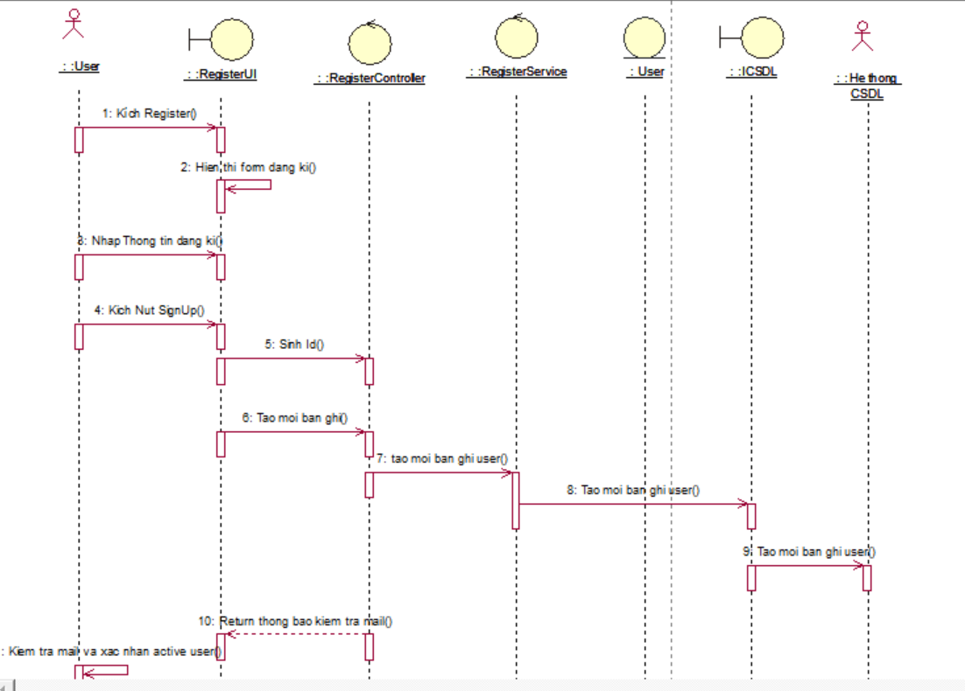

**Hình 7: Biểu đồ trình tự đăng ký**

#### *Biểu đồ lớp phân tích*

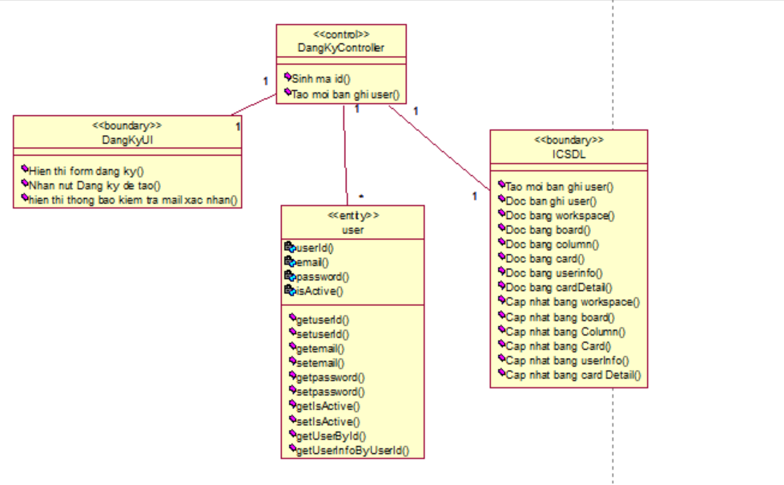

**Hình 8: Biểu đồ VOPC đăng ký**

### *Phân tích use case Đăng nhập*

#### *Biểu đồ trình tự*

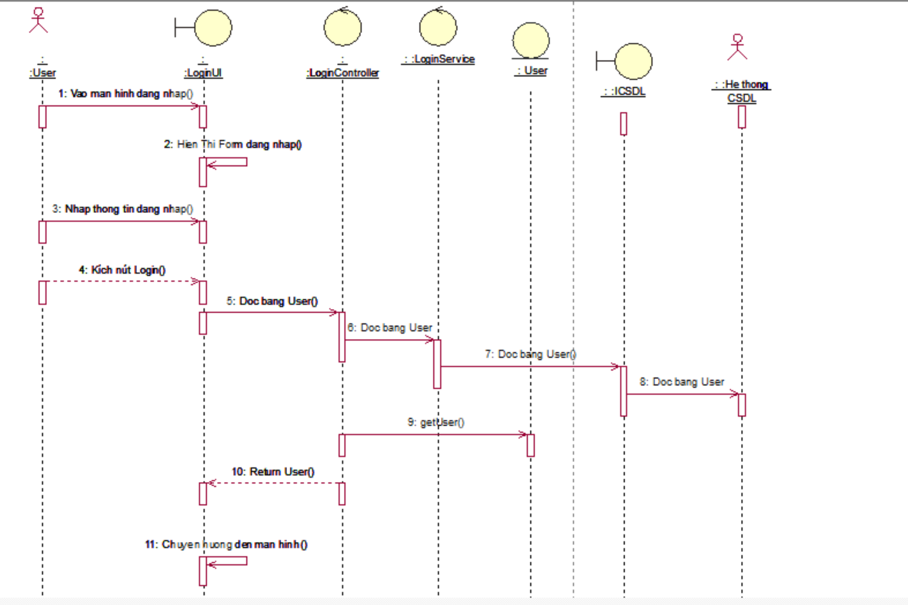

**Hình 9: Biểu đồ trình tự đăng nhập**

#### *Biểu đồ lớp phân tích*

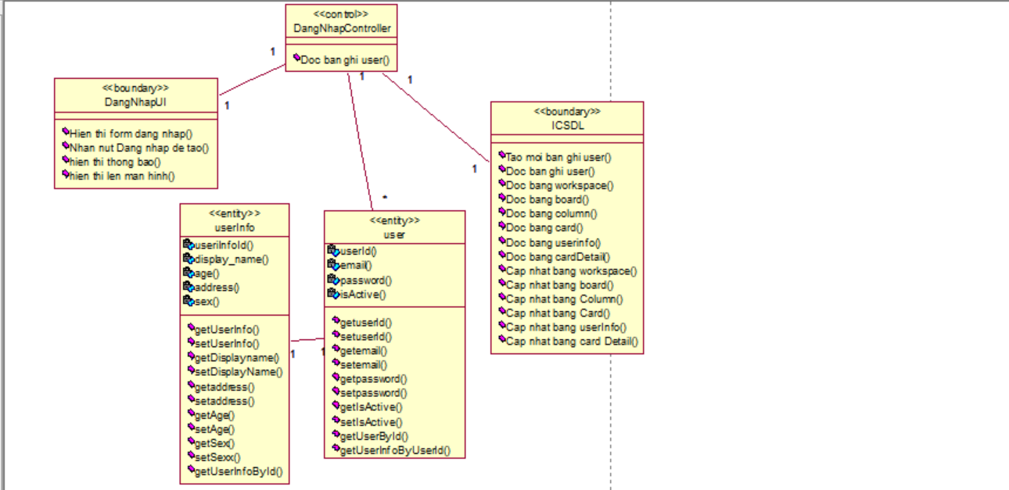

**Hình 10: Biểu đồ VOCP đăng nhập**

### *Phân tích use case chỉnh sửa thông tin user*

#### *Biểu đồ trình tự*

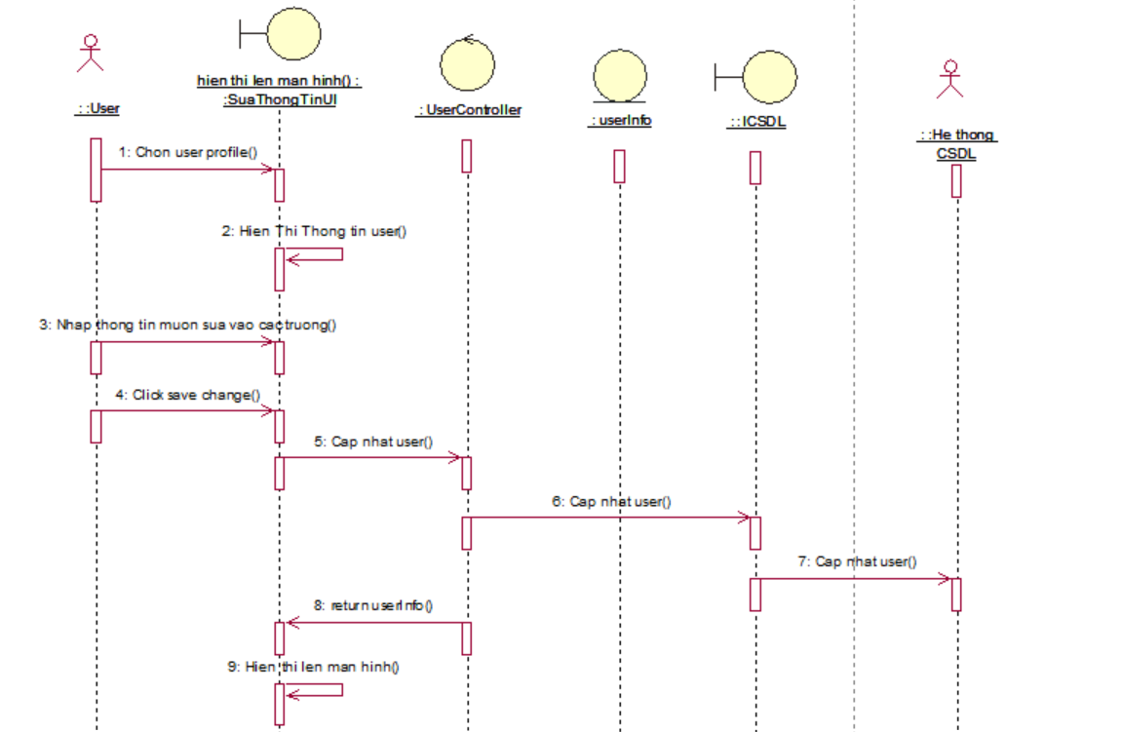

**Hình 11: Biểu đồ trình tự chỉnh sửa thông tin user**

#### *Biểu đồ lớp phân tích*

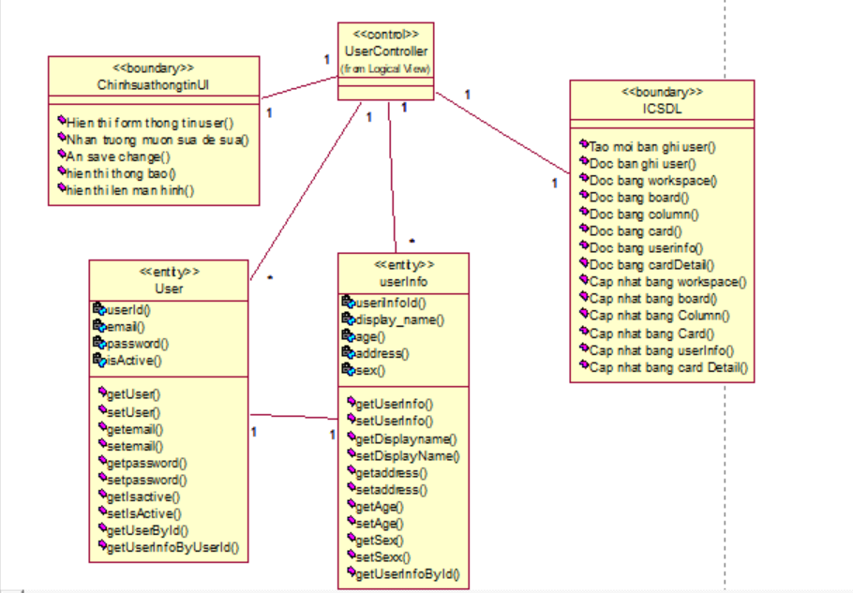

**Hình 12: Biểu đồ VOPC chỉnh sửa thông tin user**

### *Phân tích use case thêm dự án*

#### *Biểu đồ trình tự*

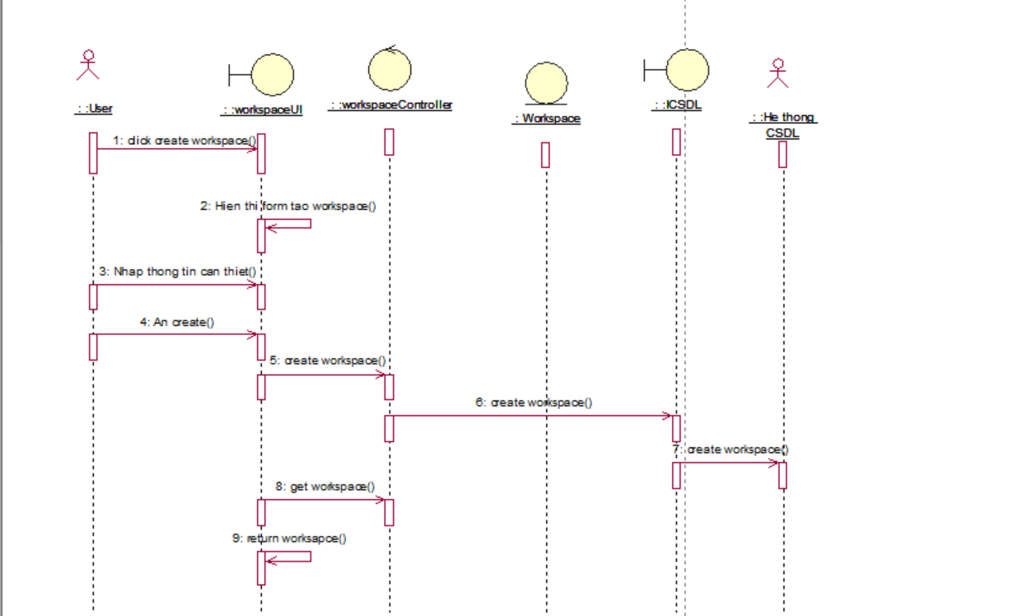

**Hình 13: Biểu đồ trình tự tạo dự án**

#### *Biểu đồ lớp phân tích*

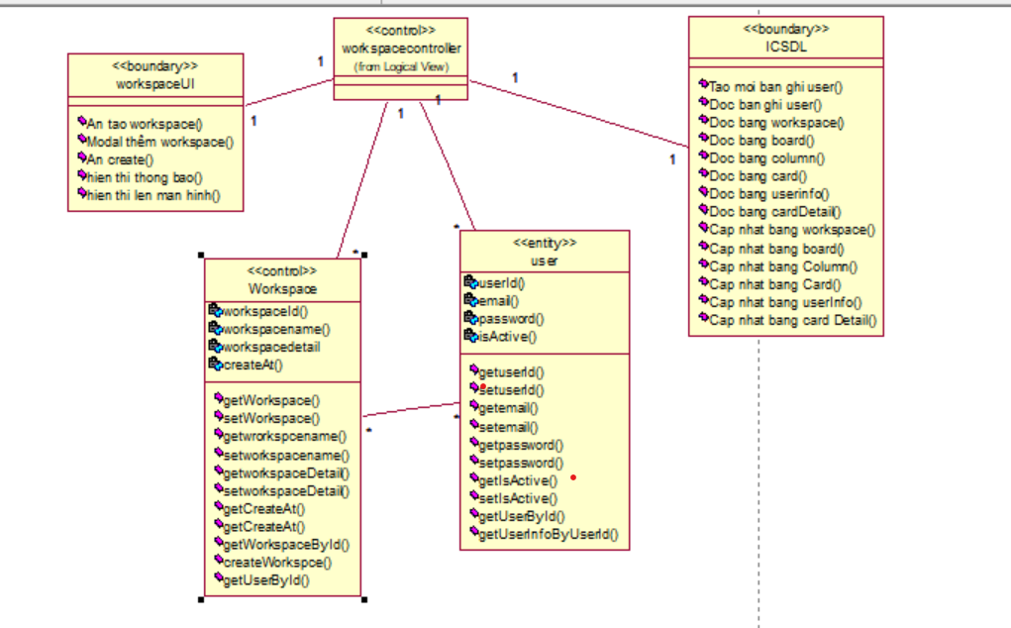

**Hình 14: Biểu đồ VOPC tạo dự án**

### *Phân tích use case thêm bảng công việc*

#### *Biểu đồ trình tự*



**Hình 15: Biểu đồ trình tự thêm bảng công việc dự án**

#### *Biểu đồ lớp phân tích*

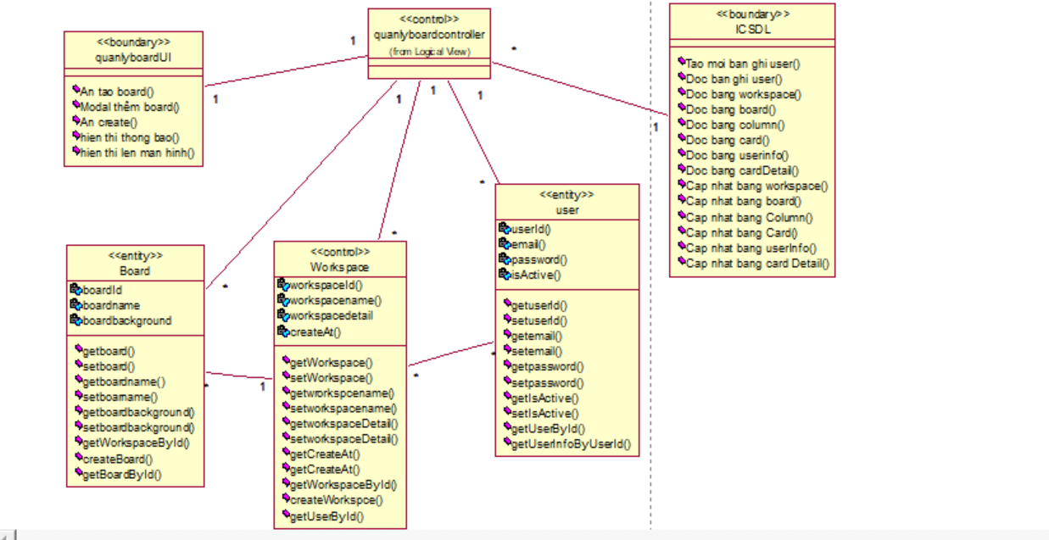

**Hình 16: Biểu đồ VOPC thêm bảng công việc dự án**

### *Phân tích use case Quản lý Công việc theo ngày*

#### *Biểu đồ trình tự*



**Hình 17: Biểu đồ trình tự quản lý công việc theo ngày**

#### *Biểu đồ lớp phân tích*

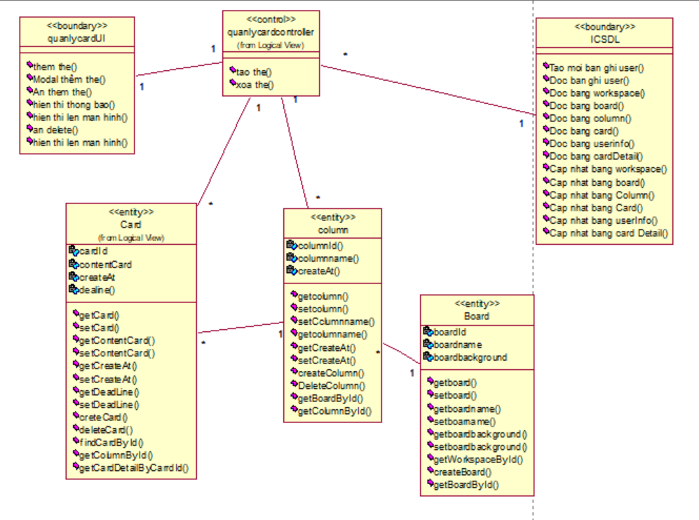

**Hình 18: Biểu đồ VOPC quản lý công việc theo ngày**

### *Phân tích use case Quản lý thẻ công việc trong ngày*

#### *Biểu đồ trình tự*



**Hình 19: Biểu đồ trình tự quản lý thẻ công việc trong ngày**

#### *Biểu đồ lớp phân tích*

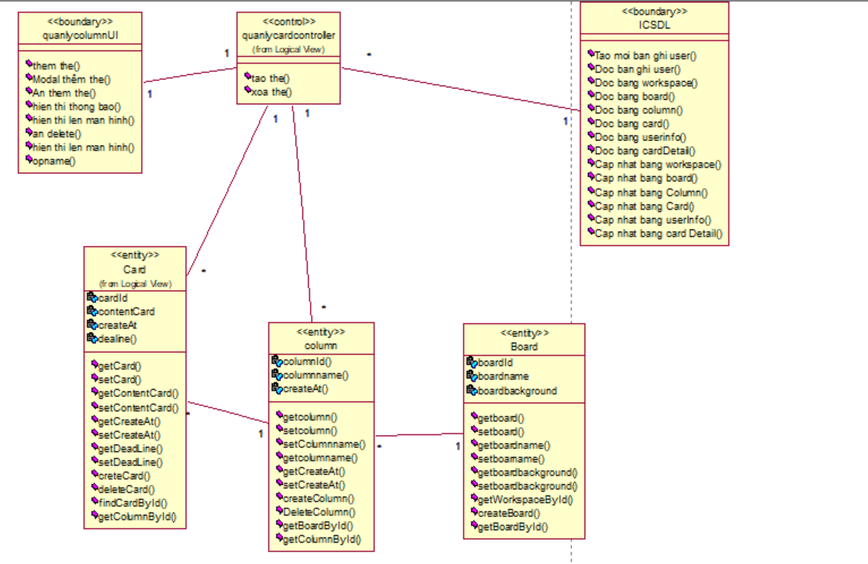

**Hình 20: Biểu đồ VOPC quản lý thẻ công việc trong ngày**

### *Phân tích use case xem chi tiết thẻ công việc trong ngày*

#### *Biểu đồ trình tự*

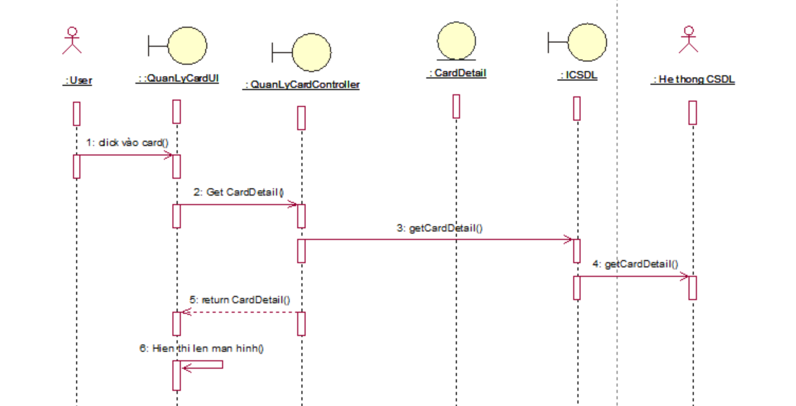

**Hình 21: Biểu đồ trình tự xem chi tiết thẻ công việc trong ngày**

#### *Biểu đồ lớp phân tích*

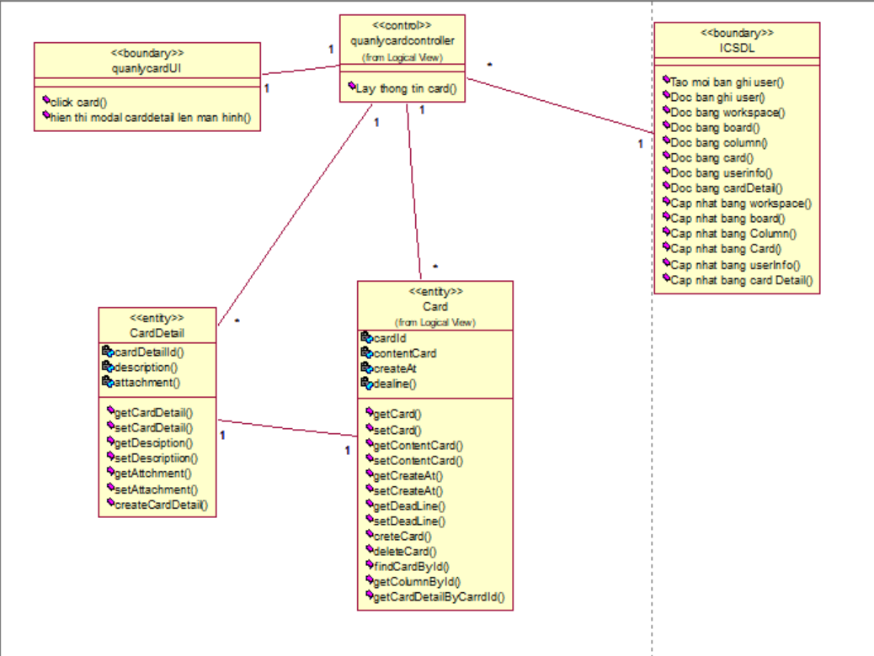

**Hình 22: Biểu đồ VOPC xem chi tiết thẻ công việc trong ngày**

## Thiết kế cơ sở dữ liệu

### *Biểu đồ thực thể liên kết*

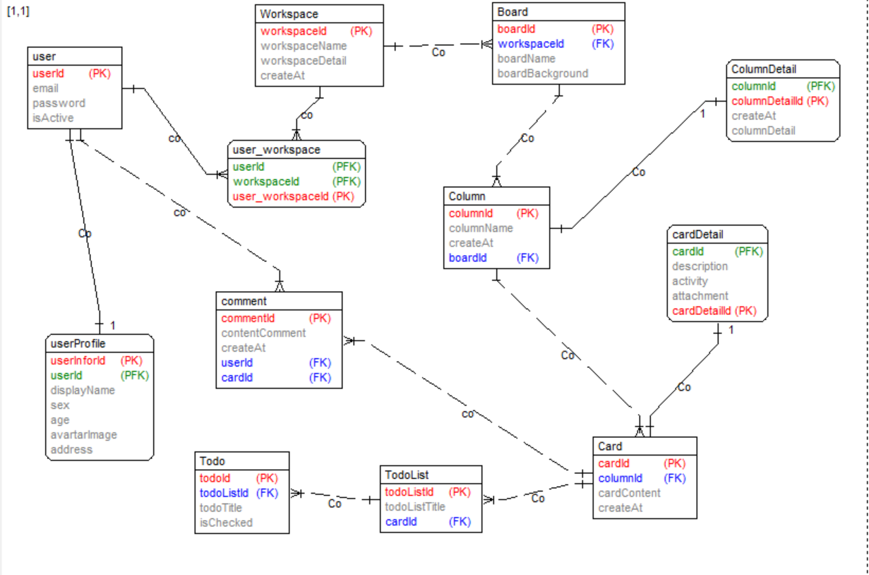

**Hình 23: Mô hình thực thể liên kết**

### *Thiết kế bảng*

* **Bảng User**

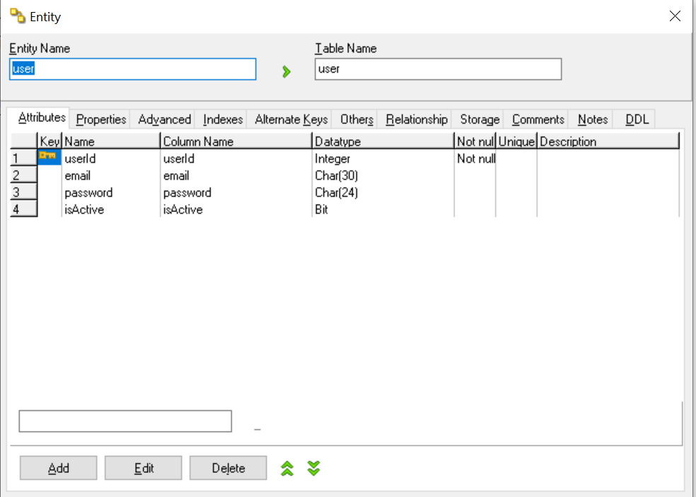

**Hình 24: Bảng thiết kế user**

* **Bảng userProfile**

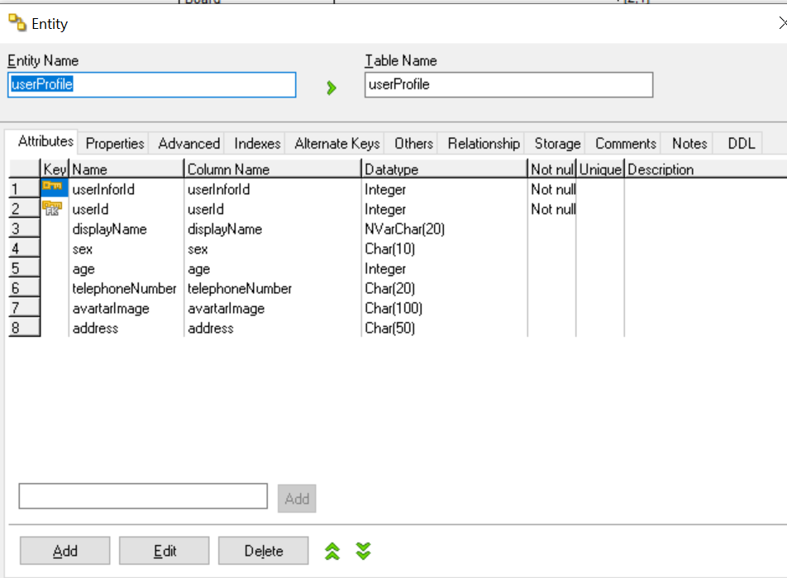

**Hình 25: Bảng thiết kế userProfile**

* **Bảng workspace**

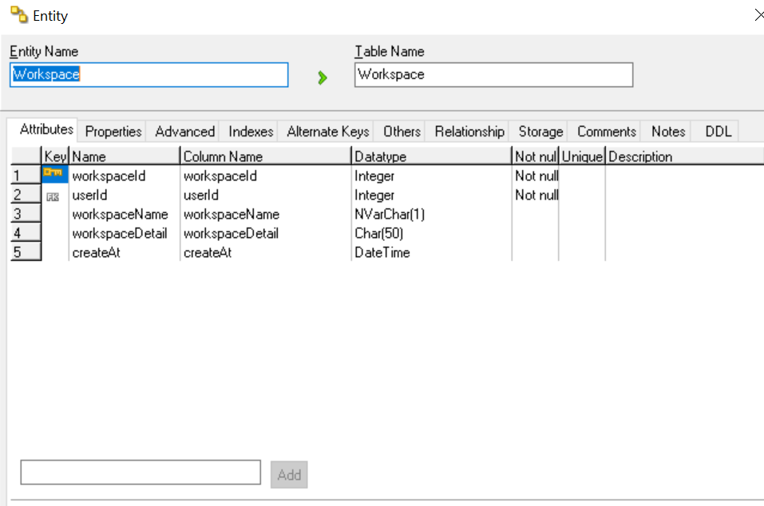

**Hình 26: Bảng thiết kế workspace**

* **Bảng board**

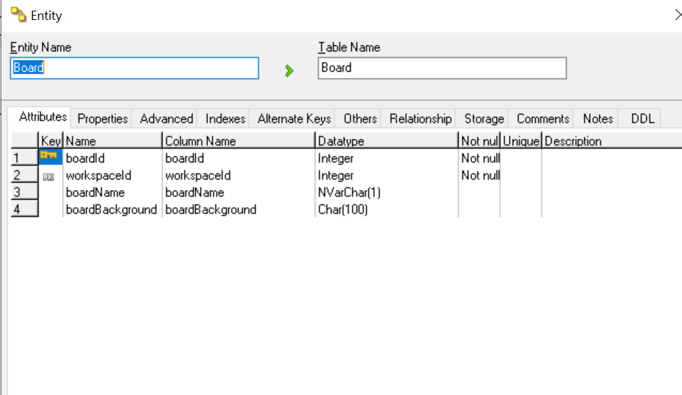

**Hình 27: Bảng thiết kế board**

* **Bảng Column**

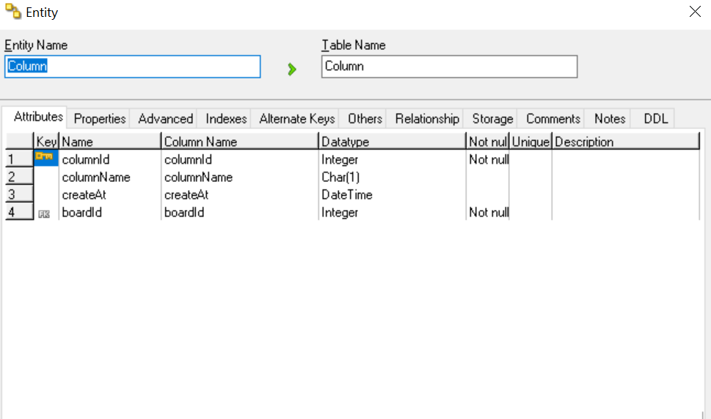

**Hình 28: Bảng thiết kế Column**

* **Bảng ColumnDetail**

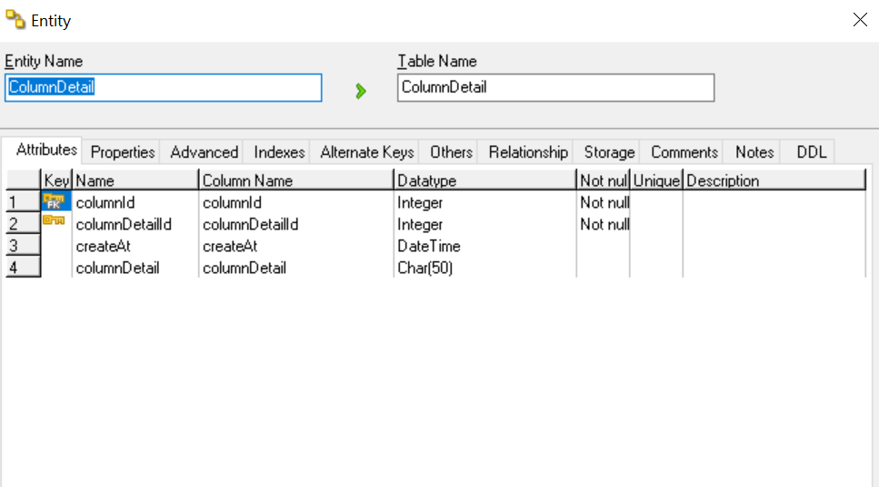

**Hình 29: Bảng thiết kế column Detail**

* **Bảng Card**

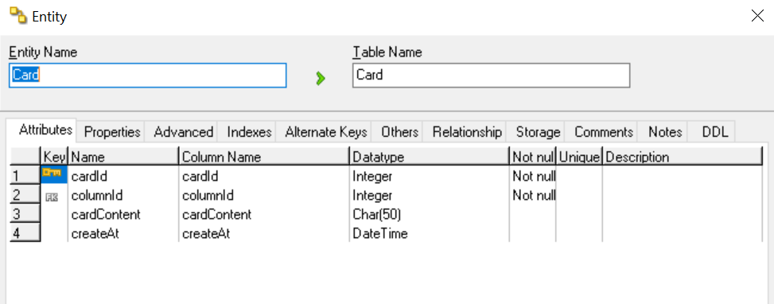

**Hình 30: Bảng thiết kế card**

* **Bảng card Detail**

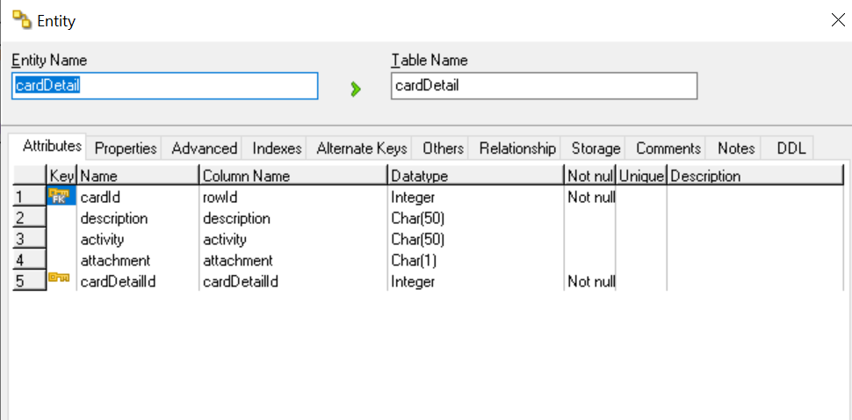

**Hình 31: Bảng thiết kế card Detail**

* **Bảng Comment**

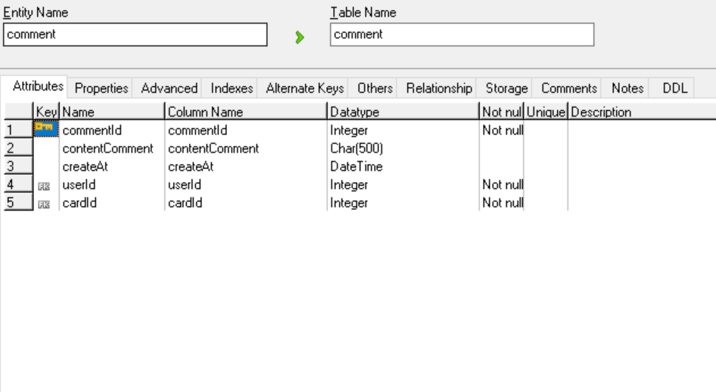

**Hình 32: Bảng thiết kế comment**

* **Bảng todoList**

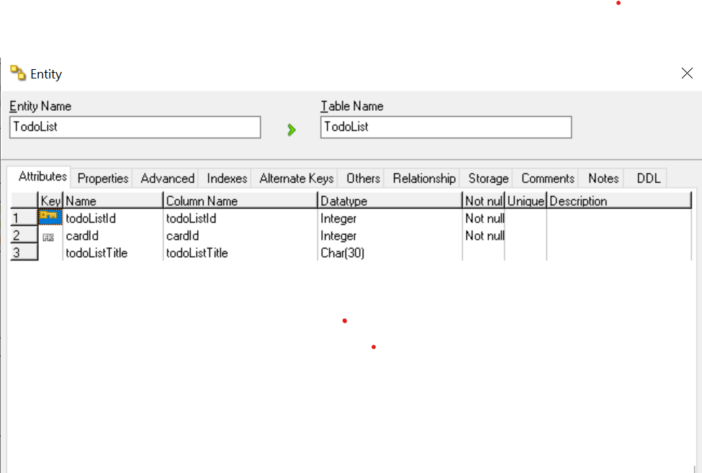

**Hình 33: Bảng thiết kế todoList**

* **Bảng todo**

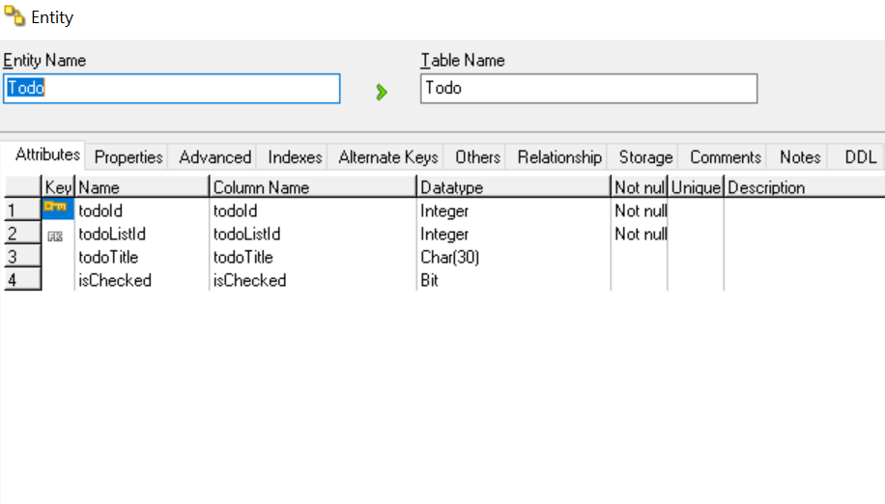

**Hình 34: Bảng thiết kế todo**

# Thiết kế, cài đặt và kiểm thử

## Thiết kế giao diện

### *Màn hình đăng ký tài khoản*

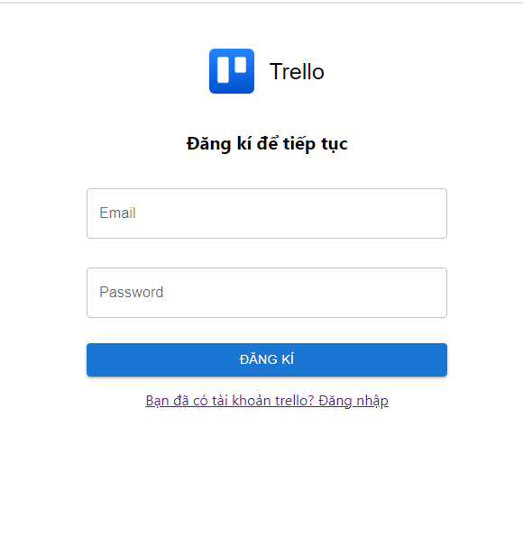

**Hình 35: Màn hình đăng ký**

### *Màn hình đăng nhập*

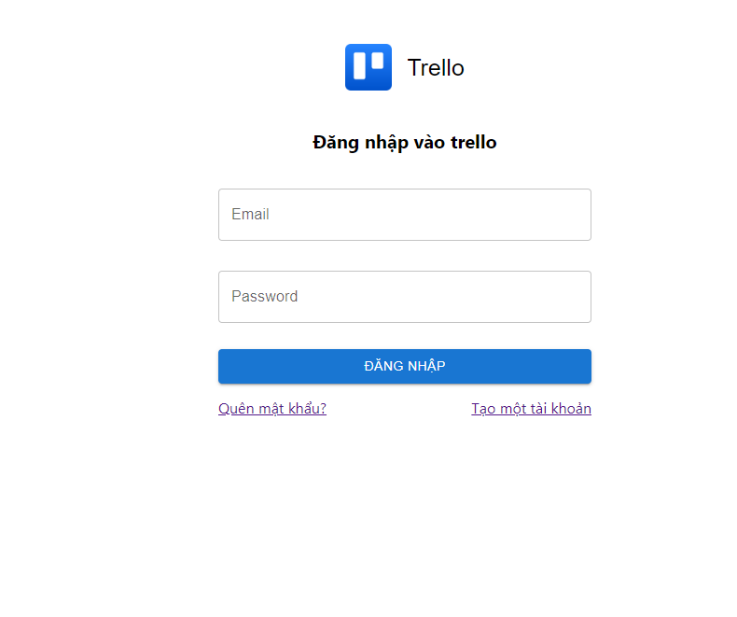

**Hình 36: Màn hình đăng nhập**

### *Màn hình trang chủ*

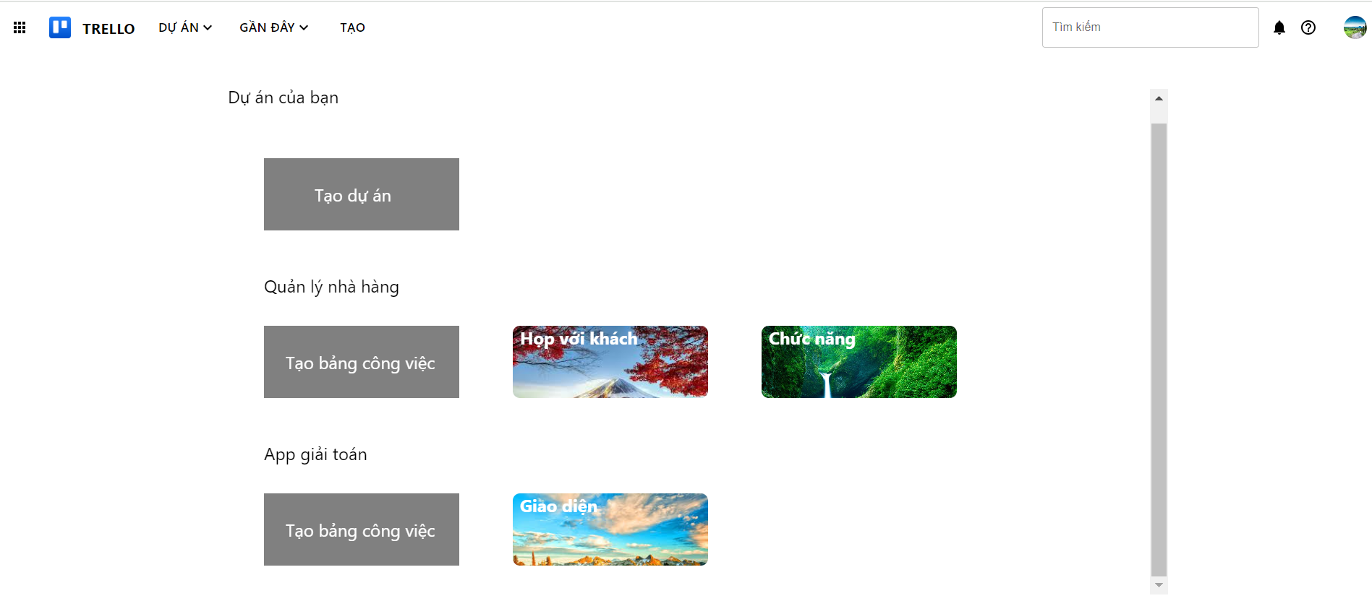

**Hình 37: Màn hình trang chủ**

### *Màn hình Bảng công việc trong dự án*

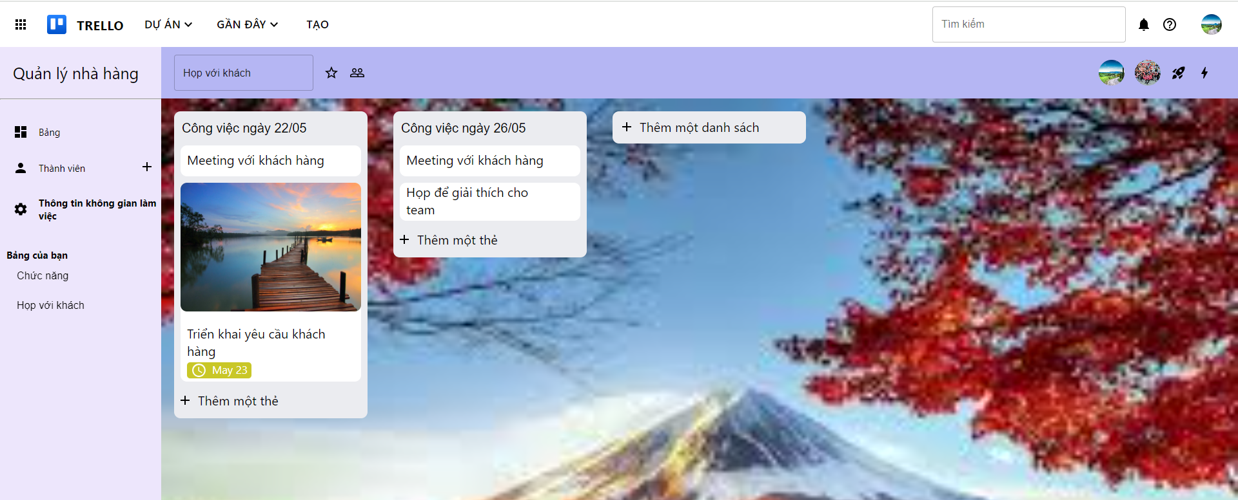

**Hình 38: Màn hình bảng công việc trong dự án**

### *Màn hình tìm kiếm bảng công việc*

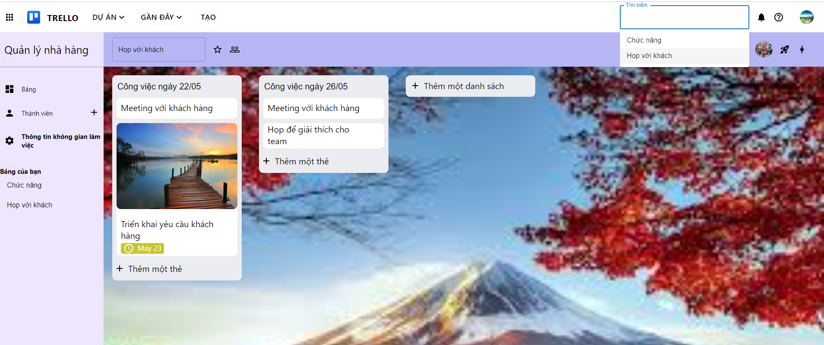

**Hình 39: Màn hình tìm kiếm bảng công việc**

### *Màn hình tạo bảng công việc trong dự án*

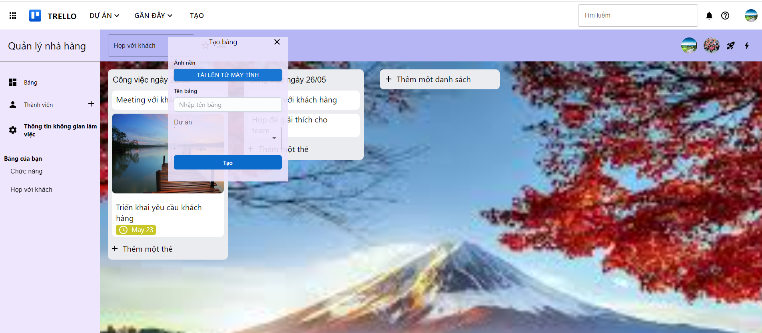

**Hình 40: Màn hình tạo bảng công việc trong dự án**

### *Màn hình tạo dự án*

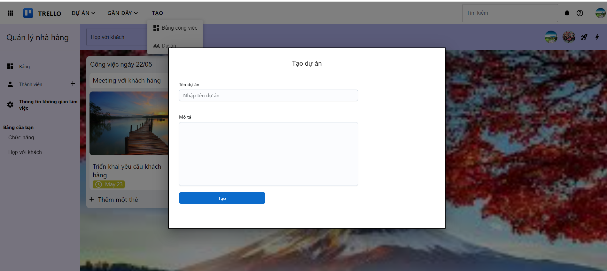

**Hình 41: Màn hình tạo dự án**

### *Màn hình chi tiết đầu việc trong ngày*

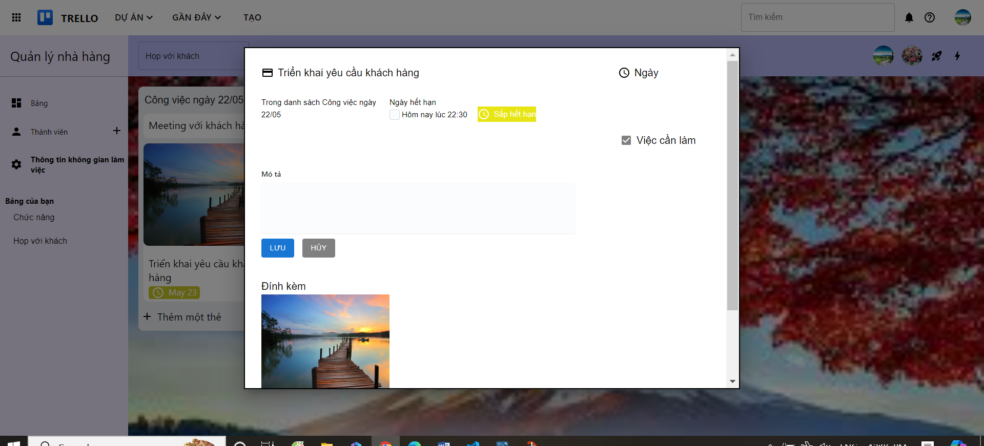

**Hình 42: Màn hình chi tiết đầu việc trong ngày**

### Màn hình cập nhật thông tin tài khoản

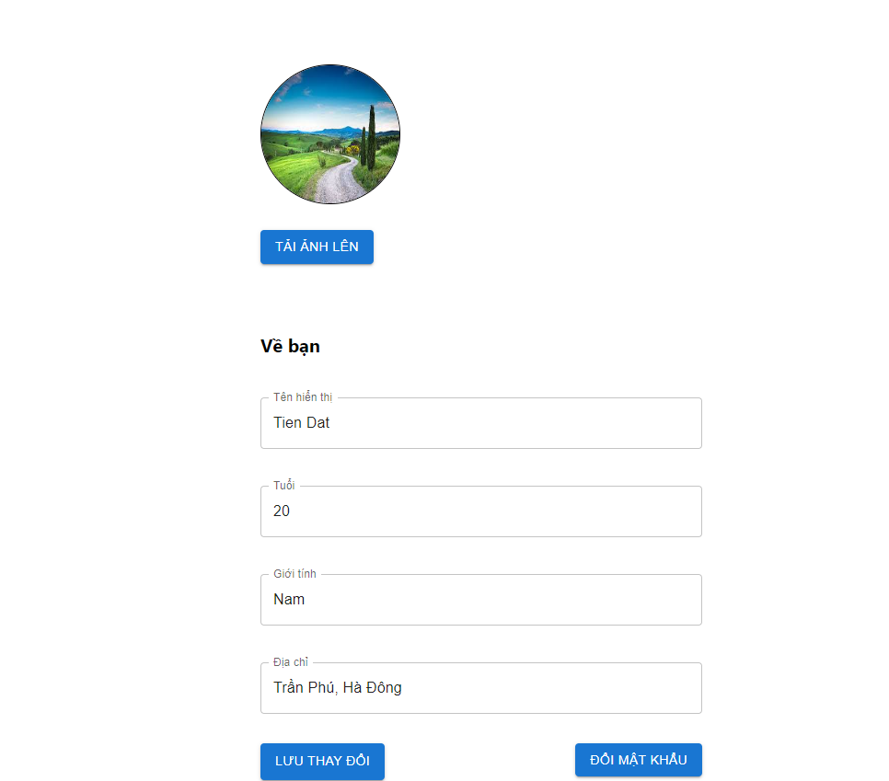

**Hình 43: Màn hình cập nhật thông tin tài khoản**

## Kiểm thử

Phần kiểm thử: Kiểm thử các chức năng của hệ thống đã xây dựng bao gồm các phần sau:

**Trang chủ**

|  |  |  |  |  |
| --- | --- | --- | --- | --- |
| **Test case** | **Quy trình** | **Kết quả yêu cầu** | **pass** | **fail** |
| Đăng Nhập | Truy cập màn đăng nhập | Chuyển sang giao diện đăng nhập | **x** |  |
| đăng ký | kích vào đăng ký | chuyển sang giao diện đăng ký | **x** |  |
| Quên mật khẩu | Kích vào quên mật khẩu | chuyển sang giao diện quên mật khẩu | **x** |  |

**Đăng nhập**

|  |  |  |  |  |
| --- | --- | --- | --- | --- |
| **Test case** | **Quy trình** | **Kết quả yêu cầu** | **pass** | **fail** |
| không nhập tài khoản | bỏ trống tài khoản | yêu cầu nhập | **x** |  |
| không nhập mật khẩu | bỏ trống mật khẩu | yêu cầu nhập | **x** |  |
| Sai tài khoản  mật khẩu | nhập sai tài khoản/mật khẩu | báo sai | **x** |  |
| đăng nhập | nhập đúng tài khoản/mật khẩu | đăng-nhập-và chuyển về màn hình dự án | **x** |  |
| đăng ký | kích vào đăng ký | chuyển-sang giao diện đăng ký | **x** |  |

**Đăng ký**

|  |  |  |  |  |
| --- | --- | --- | --- | --- |
| **Test case** | **Quy trình** | **Kết quả yêu cầu** | **pass** | **fail** |
| nhập thiếu thông tin | bỏ trống lần lượt các dòng | yêu cầu nhập dòng tương ứng | **x** |  |
| đăng ký | nhập thông tin và nhấn đăng ký | Gửi mail về hộp thư để xác nhận kích hoạt tài khoản | **x** |  |
| tài khoản đã đăng ký | nhập lại một tài khoản với tên tài khoản đã tồn tại | báo tài khoản đã tồn tại | **x** |  |

**Tìm kiếm Bảng công việc**

|  |  |  |  |  |
| --- | --- | --- | --- | --- |
| **Test case** | **Quy trình** | **Kết quả yêu cầu** | **pass** | **fail** |
| tìm kiếm | nhập chuỗi “a” | hiển thị board với tên chứa “a” | **x** |  |
| tìm kiếm | nhập chuỗi trống | Gợi ý những tên bảng | **x** |  |

**Chi tiết thẻ công việc**

|  |  |  |  |  |
| --- | --- | --- | --- | --- |
| **Test case** | **Quy trình** | **Kết quả yêu cầu** | **pass** | **fail** |
| Hiển thị chi tiết thẻ | nhấn vào thẻ | Hiển thị modal chi tiết thẻ bao gồm mô tả, tên bảng, tên thẻ, đính kèm, hoạt động | **x** |  |
| Cập nhật chi tiết thẻ | nhấn lưu | Cập nhật lại theo thông tin vừa nhập | **x** |  |

**Bảng công việc**

|  |  |  |  |  |
| --- | --- | --- | --- | --- |
| **Test case** | **Quy trình** | **Kết quả yêu cầu** | **pass** | **fail** |
| Hiển thị modal tạo bảng | Nhấn vào tạo bảng trên header hoặc tạo bảng trong không gian làm việc của bạn | Hiển thị modal tạo bảng | **x** |  |
| Tạo bảng | Nhập các thông tin tương ứng như tên bảng, ảnh nền, không gian làm việc và ấn tạo bảng | Bảng mới được tạo | **x** |  |

**Dự án**

|  |  |  |  |  |
| --- | --- | --- | --- | --- |
| **Test case** | **Quy trình** | **Kết quả yêu cầu** | **pass** | **fail** |
| Hiển thị modal tạo không gian làm việc | Ấn vào tạo trên thanh header chọn không gian làm việc hoặc ấn tạo không gian làm việc trong không gian làm việc của tôi | hiển thị modal tạo không gian làm việc | **x** |  |
| Tạo không gian làm việc | Nhập các thông tin tương ứng và ấn tạo | Không gian làm việc được tạo mới | **x** |  |

**Danh sách, thẻ công việc**

|  |  |  |  |  |
| --- | --- | --- | --- | --- |
| **Test case** | **Quy trình** | **Kết quả yêu cầu** | **pass** | **fail** |
| Hiển thị form tạo danh sách | Ấn “Thêm một danh sách” | hiển thị form tạo danh sách | **x** |  |
| Tạo danh sách | Nhập thông tin và ấn “Thêm” | Tạo danh sách thành công trong csdl và hiển thị | **x** |  |
| Hiển thị form tạo thẻ | Ấn “Thêm một thẻ” | hiển thị form tạo thẻ | **x** |  |
| Tạo thẻ | Nhập thông tin và ấn “Tạo thẻ” | Tạo thẻ thành công trong csdl và hiển thị | **x** |  |
| Xóa danh sách | Click vào biểu tượng thùng rác cạnh tên danh sách | Xóa danh sách trong csdl và hiển thị | **x** |  |
| Xóa thẻ | Ấn nút trên thẻ | Xóa thẻ trong csdl và hiển thị | **x** |  |

**member**

|  |  |  |  |  |
| --- | --- | --- | --- | --- |
| **Test case** | **Quy trình** | **Kết quả yêu cầu** | **pass** | **fail** |
| Hiển thị modal thêm member vào dự án | Ấn icon ‘‘+’’ | hiển thị form thêm thành viên | **x** |  |
| Thêm thành viên | Nhập email và ấn “gửi link mời” | Một mail join dự án sẽ được gửi đến hòm thư | **x** |  |
| Thành viên nhấn xác nhận | Ấn “xác nhận” trong mail | Thành viên được thêm vào dự án | **x** |  |

Tỉ lệ test case đạt (passed): 100%

- Tỉ lệ test case không đạt (failed): 0%

- Hệ thống chạy ổn định, đúng theo ý định ban đầu. Sản phẩm có thể sử dụng được.

Qua quá trình xây dựng và phát triển website, hiện nay website đã được hoàn thiện và có thể chạy bình thường. Các chức năng hoạt động ổn định và đúng với vai trò của nó. Chức năng còn ít, đơn giản, giao diện chưa đẹp

# KẾT LUẬN

**Kết quả đạt được của đề tài**

Sau một thời gian tập trung triển khai đề tài, em đã hoàn thành phần web quản lý công việc trello bằng ReactJs và NestJs. Thông qua đề tài lần này, em đã hiểu hơn về cách làm việc của ReactJs và NestJs cũng như cách hoạt động của api khi thực hiện chức năng. Em cũng đã thu hoạch được những kinh nghiệm quý giá có ý nghĩa rất quan trọng trong quá trình đi làm của em sau này. Đây sẽ là những hành trang, kiến thức giúp em vững vàng hơn trong quá trình học cũng như là làm nghề sau này

**Hạn chế của đề tài**

Bên cạnh đó, những hạn chế mà em gặp phải đó là sử dụng ngôn ngữ chưa thuần thục, vẫn còn nhiều lỗi hệ thống, hình ảnh chưa được mượt mà, api có lúc không hoạt động tốt.

# Tài liệu tham khảo

1. **Giáo trình tham khảo**

Giáo trình Lập trình Web bằng ReactJs và NestJs

1. Các nguồn khác

https://react.dev/

<https://nestjs.com/>

[https://trello.com/vn](%20https://trello.com/vn)